ČUTILA – oko
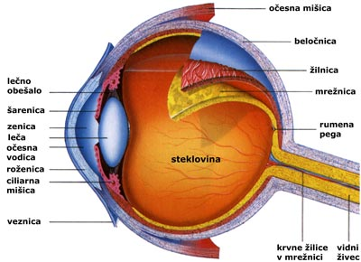
- Naštej varovalne in pomožne dele očesa – 7
- Veke, trepalnice, obrvi, žleze solznice in očesne mišice.
- Katere tri lupine sestavljajo zrklo.
- Beločnica, žilnica in mrežnica.
- Kakšno vlogo ima žilnica?
- Obogatiti oko z krvjo – kisikom skozi žilice.
- Kaj se nahaja na mrežnici? – 4:
- Rumena in slepa pega ter vidne čutnice.
- Kakšna je naloga očesne leče?
- Lomi svetlobne žarke in jih usmerja na mrežnico.
- Kakšna je naloga steklovine?
- Napolnjuje notranjost očesa in skozi prepušča svetlobne žarke.
- Kdaj slike predmeta ne vidimo?
- Ko pade svetloba na slepo pego, kjer ni vidnih čutnic, zaradi vidnega živca.
- Kdaj je slika predmeta najostrejša?
- Ko pade svetloba na rumeno pego na mrežnici.
- Zakaj vidimo ponoči črno belo sliko?
- Ker ni dovolj svetlobe, da bi pravilno vzburili čepke v očesu.
- Kako to, da vidimo pravilno sliko, če pa vemo, da na mrežnici nastane pomanjšana in obrnjena slika? / živec – center
- Ker jo v centru za vid možgani analizirajo, sestavijo in obrnejo v pravo smer.
- Naštej napake očes- 4
- Kratkovidnost, daljnovidnost, slepota, staro-vidnost in barvna slepota.
- Naštej bolezni očes -4
- Glavkom, vnetje oči, siva mrena in degeneracija rumene pege.
- Opiši kratkovidnost/ kje nastane slika, kako vidimo, kakšna leča, kako deluje
- Zrklo je predolgo, leča žarke zbere pred mrežnico, oddaljene predmete vidimo motno, leča je konkavna (razpršilna).
- Opiši daljnovidnost/ kje nastane slika, kako vidimo, kakšna leča, kako deluje
- 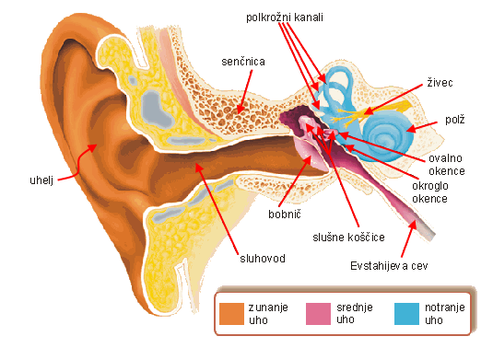Zrklo je prekratko, leča žarke zbira za mrežnico, bližnje predmete vidimo motno, leča je konveksna (zbiralna).

Čutila 2. del
- Zgradba ušesa- zunanje/ 4, srednje/ 6, notranje/ 5
- Zunanje – Uhlji (lovijo in usmerjajo zvok), sluhovod (prevaja zvočno valovanje in čisti votlino z dlačicam in maslom), bobnič (prenaša tresljaje v srednje uho).
- Srednje – Tri slušne koščice (kladivce, nakovalce in stremence) prenašajo zvok v notranje uho. Evstahijeva cev pa izenačuje pritisk in napetost bobniča.
- Notranje – Ravnotežni organ (trije polkrožni kanali) pošlje sporočilo po ravnotežnem živcu v male možgane. Polž pa zazna nihanje, ga spremeni v električne impulze ter ga po slušnem živcu pošlje v velike možgane.

- Zgradba čutila za voh. / 9
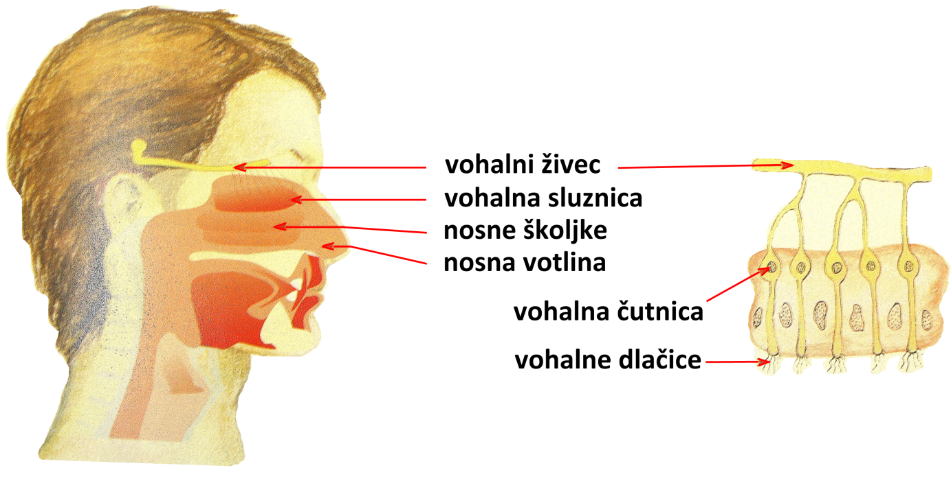
- Zgradba čutila za okus? /4
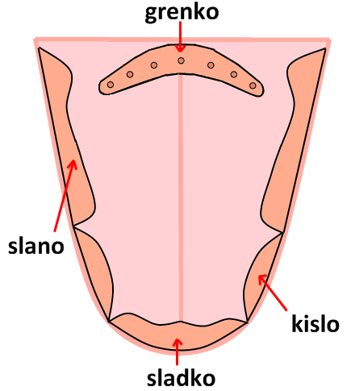

- Okušalne čutnice so krožno zbrane v jarku v brbončici, kjer slina prinese raztopljene snovi.
- Jezik ima poleg okušalnih še čutnice za toploto, tip in bolečino, ki nas varujejo pred vrezom in opeklinam.

- Zgradba kože? V kateri plasti se nahajajo kožna čutila / 4<
- Koža je sestavljena iz vrhnjice (rožena plast), usnjice (zarodna plast) in podkožja (podkožno maščevje).
- Kožna čutila so za dotik, za občutenje mrazu in vročine ter za občutenje bolečine, ki se v večini nahajajo visoko v usnjici (razen toplotni receptor, ki je globoko v usnjici).
- Naloge kože/ 4
- Koža nas varuje pred vplivi okolja, je dihalo, izločalo in čutilo.
- Opiši termoregulacijo kože./ 6
- Telo oddaja toploto prek kože, zato se ti, ko ti je vroče pordeči koža. Pri tem znojnice izločajo znoj za povečanje učinka hlajenja.
- Termoregulacija je uravnavanje telesne temperature, ki jo nadzoruje možganski center za termoregulacijo.
- Ko te zebe telo shrani kri izpod kože spet nazaj v telo, da hrani toploto.
- Razloži albinizem / 2
- Pojavi se zaradi spremenjenega gena, zaradi katerega ni dovolj encima za nastanek melanina.
- Je redka dedna motnja, ki je pogosta pri hišnih ljubljenčkih (bela dlaka, svetla polt, rdeče oči).
- Razloži melanizem / 2
- Je podedovana bolezen, ki pa se lahko razvije kot odziv na okolje (obilje melanina).
- Pogost je pri temnopoltih ljudeh, pri katerih se melanin zgoščuje v vrhnjici.

Živčevje

- Skiciraj in opiši zgradbo živčne celice./5
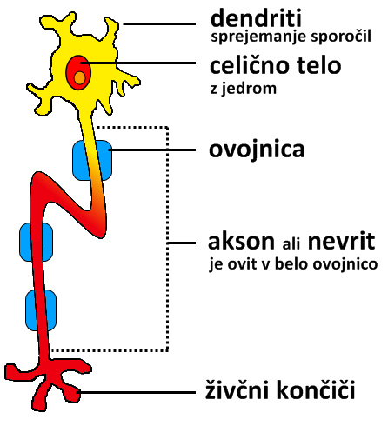

- Zgrajena je iz telesa in razvejanih vlaknastih izrastkov , kjer manjše imenujemo dendriti, edini velik pa je akson.
- Živčna celica se lahko odzove na dražljaj (se vzburi). V trenutku vzdraženja se na celični membrani naredi kratkotrajna elektrokemična reakcija, ki se razširi vse od dendritov do žičnih končičev (val vzburjenja).

- Naštej in opiši strupe, ki vplivajo na živčne celice./7
- Alkohol – zastrupi možganske celice in otopi njihovo delovanje. Posledice so motnje ravnotežja, motnje v govoru, moteno gibanje. Čutila slabše delujejo, ker se podaljša reakcijski čas. Dolgotrajno pretiravanje z pitjem alkohola okvari tkiva in povzroča bolezni. Prizadeto je predvsem osrednje in periferno živčevje ter najpomembnejši organi.
- Prepovedane droge – kanabis, kokain, heroin, LSD in ekstazi – ne samo povzročajo poškodbe živčevja, ampak tudi nevarnost krvnega strdka in nevarne prenosljive bolezni. Ekstazi in kokain spodbujata osrednje živčevje, znaki zastrupitve so: zmedenost, agresivnost, hitri pulz, vročinska kap, krči in nezavest. Heroin pa deluje zaviralno na osrednje živčevje, znaki zastrupitve so: ozke zenice, počasno dihanje, šibek pulz, podhlajenost in znamenja vbodov.
- Naštej, poimenuj centralno živčevje./4
- Sestavljajo ga možgani in hrbtenjača ter sestojijo iz teles živčnih celic, ki so središče za zbiranje sporočil in odločitev o odgovorih. Ponekod se tvorijo tudi živčni vozli.
- Možgani – so zavarovani v lobanji prekriti z več ovojnicami (opne ali meninge) in obliti z možgansko tekočino (likvor). Pri možganih ločimo velike in male možgane ter možgansko deblo.
- Veliki možgani – so najobsežnejši del osrednjega živčevja. Ločimo jih na desno in levo poloblo. Z brazdami so veliki možgani razdeljeni na čelni, temenski, senčnični in zatilni del. V globini polobel so votline, imenovane možganski prekati, v katerih nastaja likvor. Veliki možgani so na površini sivi (telesa živčnih celic), v notranjosti pa beli (izrastki žičnih celic). Površina je močno nagubana.
- Mali možgani – ležijo v zatilnem delu lobanjske kotanje. Pomembni so predvsem za usklajevanje gibov in za ravnotežje, torej za usklajevanje številnih sporočil iz mišic in čutil.
- Možgansko deblo – leži pred malimi možgani v zadnji lobanjski kotanji. V možganskem deblu so centri za nekatere dejavnosti notranjih organov (dihanje, bitje srca, bruhanje). Iz predelov v možganskem deblu prihaja pobuda za sprožitev občutka žeje in lakote.

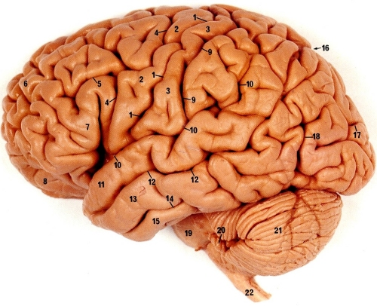

- Naštej, poimenuj periferno živčevje.
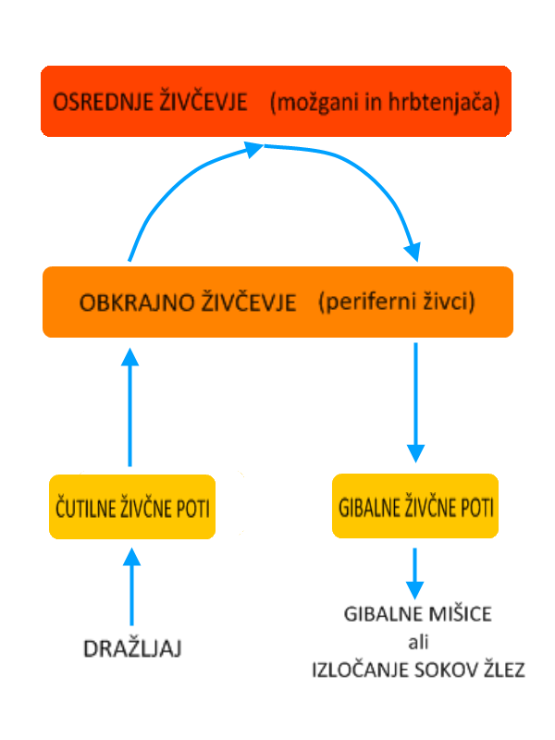

- Obkrajno živčevje sestavljajo periferni živci, po katerih se prevajajo sporočila med osrednjim živčevjem in preostalim telesom.

- Naloge in odvisnost naše volje pri simpatičnem živčevju /2
- Je neodvisno od naše volje in mobilizira naše telo.
- Naloge in odvisnost naše volje pri parasimpatičnem živčevju./2
- Je neodvisno od naše volje in obnavlja organizem ter umirja delovanje notranjih organov.
- Vloga in lega malih možganov./3
- Mali možgani – ležijo v zatilnem delu lobanjske kotanje. Pomembni so predvsem za usklajevanje gibov in za ravnotežje, torej za usklajevanje številnih sporočil iz mišic in čutil.
- Vloga in lega hrbtenjače./ 2
- Hrbtenjača – leži v dobro zaščitenem kostnem kanalu (vretenca). Sestavljena je iz živčnih celic, ki z izrastki tvorijo žične proge, nekatera telesa pa celo centre. Hrbtenjača omogoča prenašanje sporočil med možgani in deli telesa, tudi refleksno odzivanje. Iz hrbtenjače izhajajo hrbtenjačni živci.
- Opiši refleksni lok ( v točkah od 1. -4.)/ 4/, kaj je to refleksi lok?/2
- Refleksni lok je hitra in avtomatična pot od dražljaja do nezavednega odziva nanj.
- Vzburjenje na čutilnih živčnih vlaknih.
- Odboj v središču v hrbtenjači (sivina).
- Potovanje signala po gibalnem živčnem vlaknu.
- Reakcija organa, ki je odgovoren za dražljaj.
- Poškodbe in bolezni živčevja./4
- Prekinitev hrbtenjače možganskem deblu (odpoved centrov za dihanje …) – takojšnja smrt.
- Prekinitev hrbtenjače v vratnem delu – ohromelost ter izguba občutljivosti rok in nog.
- Prekinitev hrbtenjače nad ledvenim delom – ohromelost in izguba občutljivosti nog.
- Poškodba hrbtenjače nad križnico – odpoved nadzora izločanja urina ter blata (pri popolni prekinitvi).
- 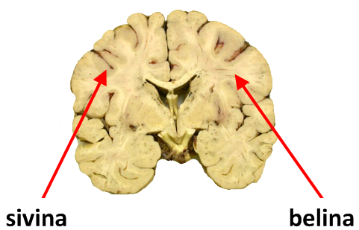Kaj se nahaja v sivini, kaj v belini možganov?/2
- Belina – spleti živčnih vlaken
- Sivina – telesa živčnih vlaken

Hormonalne žleze
- Kaj so hormoni?/ 2
- Hormoni so snovi, ki jih izločajo nekatere žleze. Ti uravnavajo rast, raven snovi v telesu, delovanje spolnih organov in nas opozorijo na nevarnost.
- Naštej hormonalne žleze./ 7
- Hipofiza, obščitnice, nadledvični žlezi, jajčniki, ščitnica, priželjc, trebušna slinavka in moda.
- Posledice nepravilnega delovanja hipofize / 4
- Pritlikavost, gigantizem, neredno nastajanje mleka pri ženskah in moteno delovanje žlez.
- Posledice nepravilnega delovanja ščitnice./ 4
- Upočasnjevanje rasti in razvijanja telesa v otroštvu, ne-optimalno razvijanje živčevja, ohladitev telesa.

- Opiši vlogo hormonalne žleze : jajčniki/ ime hormona / 3
- V jajčnikih so poleg jajčec tudi žleze, ki proizvajajo ženski spolni hormon – estrogen. Ta uravnava zorenje jajčec v menstrualnem ciklu in vpliva na razvoj sekundarnih spolnih znakov.
- Opiši vlogo hormonalne žleze : moda / ime hormona /3
- 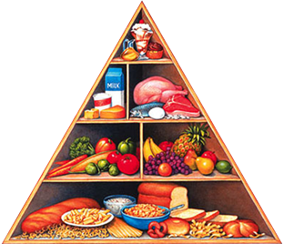V modih so poleg semenčic tudi žleze, ki proizvajajo moški spolni hormon – testosteron. Ta v času pubertete vpliva na razvoj sekundarnih spolnih znakov in na zorenje ter razvoj semenčic.

Prebavila
- Naštej hranilne snovi potrebne za pravilno delovanje organizma/ 7
- Ogljikovi hidrati, vitamini, minerali, vlaknine, beljakovine, maščobe in voda.
- Naštej beljakovinska živila rastlinskega izvora. / 4
- Leča, sojin sir, grah, sojino meso.
- Naštej beljakovinska živila živalskega izvora / 4
- Riba, piščančje meso, govedina, jajčni rumenjak.
- Vloga sadja in zelenjave za organizem / 4
- Vsebuje vitamine, minerale in vlaknine, ki nas obvarujejo pred škodljivimi snovmi. Pri presnovi zelenjave nastanejo tudi snovi, ki celice ščitijo pred poškodbam in jim omogočajo boljše delovanje.
- Katere snovi dajejo telesu energijo, katere so gradbene enote?/ 4
- Vir energije telesu prinesejo maščobe in ogljikovi hidrati, zgrajeno pa je iz beljakovin.
- Kje se začne razgradnja OH, v kaj razpadejo?Kako smo to dokazali?/4
- OH se začnejo razgrajevati v ustih, kjer razpadejo na glukozo. To smo dokazali za poskusom, ko smo morali kos kruha v ustih imeti nekaj minut. Postal je sladek.
- Kje se začne razgradnja B, v kaj razpadejo?/ 2
- Belj. Se začnejo razgrajevati v ustih, kjer razpadejo na aminokisline.
- Kje se začne razgradnja M, v kaj razpadejo?/ 3
- Mašč. Se začnejo razgrajevati v želodcu, kjer razpadejo na glicerol in maščobne kisline.
- Opiši zgradbo in delovanje želodca / 1o
- Želodec je raztegljiva gladkomišična vreča. V njej se hrana obdela mehansko (gnetenje) in kemično (prebavni sokovi, solna kislina in prebavni encim pepsin). Dnevno se iz želodca odstrani 2l soka. Tipična prebava traja okoli 7 ur, od katerih se maščoba razgrajuje najdlje, OH pa najhitreje.
- Opiši kaj se dogaja v tankem črevesju?/ 10
- Vse skupaj se začne v dvanajstniku, kjer se hrana nevtralizira. Tam se hrana prepoji s sokovi trebušne slinavke in jeter. V tankem črevesju se maščobne kisline, enostavni OH, aminokisline, vitamini in minerali vsrkajo prek črevesnih resic (se dokončno razgradijo) v jetra in nato v kri.
- Opiši kaj se dogaja v debelem črevesju. /2
- 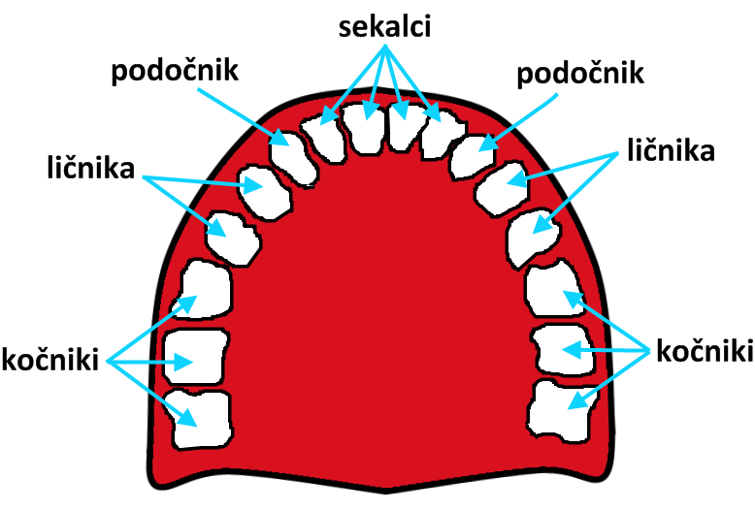V debelem črevesju se odvaja neuporabna hrana iz telesa in nastaja blato, z odvajanjem vode in presežka soli.
- Poimenuj vrste in naloge posameznih zob / 9
- 4 Sekalci – rezanje hrane
- 2 podočnika – trganje hrane
- 4 ličniki – mletje hrane
- 6 kočnikov – mletje hrane (od tega 2 modrostna zoba)
- Vloga jeter / 5
- Prečiščevanje krvi, predelava in skladiščenje (glikogen) nerabnih snovi, izločanje žolča, razgradnja strupov.
- 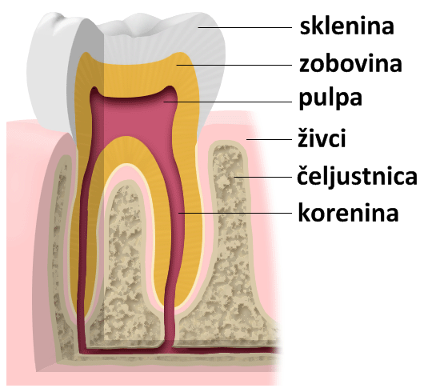Naštej najpogostejša obolenja prebavil/5
- Driska, bolečine v trebuhu in pekoč občutek za žličko.
- Utrujenost in brezvoljnost.
- Rana na želodčni sluznici.
- Rana na sluznici dvanajstnika.
- Težave z delovanjem telesa.
- Neredno odvajanje blata.

